**FUNDAMENTOS BASICOS DE LAS BASES DE DATOS**

**¿Qué es una base de datos?**

Una base de datos puede ser pensado como una clase de archivador electrónico; Contiene información digitalizada ("datos"), que se mantiene en almacenamiento persistente de algún tipo, normalmente en discos magnéticos. Los usuarios pueden insertar nueva información en la base de datos y eliminar, cambiar o recuperar información existente en la base de datos, emitiendo peticiones o comandos al software que gestiona la base de datos, es decir, el sistema de gestión de bases de datos.

Ahora, en la práctica, las peticiones de los usuarios al Sistema de Gestion de Bases de Datos pueden formularse de diversas maneras (por ejemplo, apuntando y haciendo clic con un ratón). Para nuestros propósitos, sin embargo, es más conveniente asumir que se expresan en forma de cadenas de texto simples en algún lenguaje formal. Dada una base de datos de recursos humanos, por ejemplo, podríamos escribir:

Empleador WHERE trabajo = 'Programador'

Esta expresión representa una solicitud de recuperación más comúnmente conocida como consulta para información de empleados, cuyo título de trabajo es "Programador".

**Que es un sistema de administración de base de datos (DBMS)**

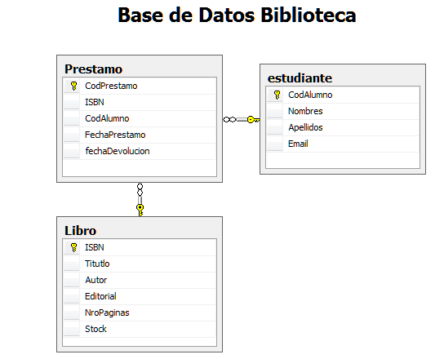

*Img N°1 base de datos biblioteca recuperado de http://portaltutorialesfacil.blogspot.com.co/2012/02/como-insertar-registros-de-una-base-de.html*

Anteriormente observamos una base de datos típica, siendo esta una muestra de cómo es la base de datos como percibida por el usuario interactivo siendo esto lo que a veces se llama una “base de datos lógica”; Esta base de datos lógica se contrasta con la base de datos física correspondiente, que es la base de datos percibida por el DBMS (es decir, es la base de datos almacenada físicamente dentro del sistema informático).

Las bases de datos físicas y lógicas no son dos cosas totalmente diferentes; Más bien, son dos percepciones diferentes de la misma cosa. Siendo el software que gestiona la base de datos efectivamente una especie de intermediario entre los niveles lógico y físico del sistema